Book Artiste Air France
Air Art

Nom :
Prénom :
Mail :
Matricule :
Service :
Téléphone :

Nous souhaiterions mieux vous connaître. Comment décririez-vous les points suivants:
- Votre démarche artistique personnelle et vos motivations en tant qu’artiste. Comment qualifiez-vous votre art en quelques mots ?

- Votre expérience (années d’expérience, autodidacte ou formation artistique, expositions ou prix obtenus éventuels) :

- Votre savoir-faire (nature et taille de vos œuvres, matériaux utilisés, techniques utilisées, diversité des œuvres) :

- Avez-vous déjà réalisé des œuvres à partir de pièces recyclées ou d’un assemblage de pièces ? Avez-vous déjà réalisé des œuvres qui représente la marque Air France ?

- Votre ambition ou votre projet personnel pour l’appel à artistes Air-Art :

- Seriez-vous intéressés pour participer à une communauté d’Artistes Air France pour Air-Art ? Dans quel but ?

- Disposez-vous d’un site internet ou autre sur les réseaux sociaux présentant votre art ?

- Votre portfolio (Vos cinq œuvres caractéristiques de votre travail, préciser la taille, les matériaux et la technique utilisés):
Titre :

Explication de l’œuvre :
Cliquez sur le rectangle bleu, puis en haut dans la barre de tâche : cliquez sur Format / Remplissage / Puis image et sélectionnez votre photo :
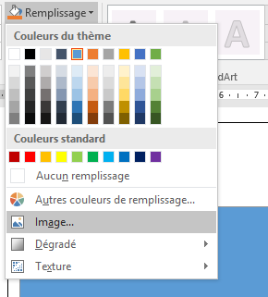

Titre :

Explication de l’œuvre si besoin :
Cliquez sur le rectangle bleu, puis en haut dans la barre de tâche : cliquez sur Format / Remplissage / Puis image et sélectionnez votre photo :

Titre :

Explication de l’œuvre :
Cliquez sur le rectangle bleu, puis en haut dans la barre de tâche : cliquez sur Format / Remplissage / Puis image et sélectionnez votre photo :

Titre :

Explication de l’œuvre si besoin :
Cliquez sur le rectangle bleu, puis en haut dans la barre de tâche : cliquez sur Format / Remplissage / Puis image et sélectionnez votre photo :

Titre :

Explication de l’œuvre si besoin :
Cliquez sur le rectangle bleu, puis en haut dans la barre de tâche : cliquez sur Format / Remplissage / Puis image et sélectionnez votre photo :

- Vos trois lots préférés par ordre :

- On vous laisse le dernier mot, si vous souhaitez :

